关于发布2025年中央司法警官学院在广东省招生政治考察、面试、体检和体能测试合格考生名单的公告
整理归属 广东省教育考试院
发布日期 2025-07-07
来源 广东司法警官职业学院招生就业办
栏目 招考公示
存档日期 2026-10-27
原文链接 https://eea.gd.gov.cn/zwgk_zkgs/content/post_4741040.html
同文来源 https://eea.gd.gov.cn/ptgk/content/post_4741000.html

根据招生工作安排及有关规定，中央司法警官学院于7月4日在广东司法警官职业学院（龙洞校区）组织开展了2025年中央司法警官学院在广东省招生的政治考察、面试、体检和体能测试工作，经审核，共有229名考生的政治考察、面试、体检和体能测试合格（名单见附件），现予以公告
。
2025年已参加招生面试体检体能测试的合格考生，请登录中央司法警官学院官网“本科招生”网页，点击右下方“面试体测结果查询”图标，根据提示输入姓名、考生号（无考生号的输入准考证号）等信息，查询面试体检体能测试结果。
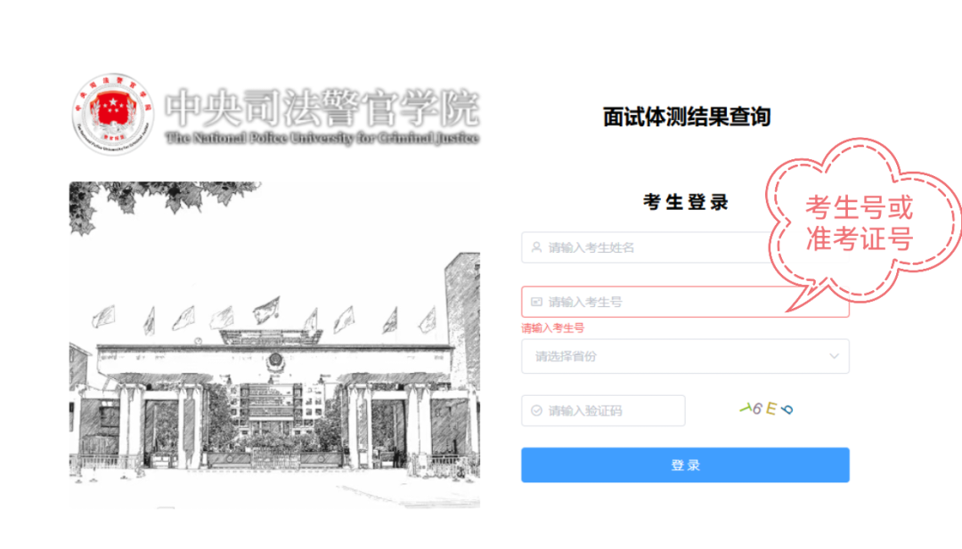
附件：2025年中央司法警官学院在广东省招生政治考察、面试、体检和体能测试合格考生名单
中央司法警官学院
2025年7月7日
查阅附件

附件及下载链接
查阅附件
https://eea.gd.gov.cn/attachment/0/584/584721/4741040.pdf

正文相关链接
查阅附件
https://eea.gd.gov.cn/attachment/0/584/584721/4741000.pdf

